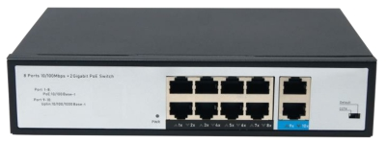

产品规格书

上行千兆 8 口 PoE 交换机

产品概述

鸿腾HT308P-2G 8口百兆PoE交换机，拥有8个10/100M网口，2个千兆10/100/1000M网口， 其中 1~8 口为 PSE供电端口，支持 IEEE802.3af 和 IEEE802.3at 供电标准，PoE+，单端口最大输出功率可达 30W，整机功率120W；鸿腾HT308P-2G千兆8口PoE 交换机以其超强的大数据处理能力、专业、灵活、持久、稳定的特性，适应各种组网场景，能够满足日益增长的大数据需求，深受广大工程商的喜爱，成为中小型工程及大型工程边缘产品最理想的选择。

产品特性

优异的大数据处理能力，拒绝卡顿

鸿腾HT308P-2G PoE 交换机采用行业领先的超大缓存高效网络交换芯片，支持 IEEE 802.3x 智能流控，高性能转发无阻塞，高背板，线速转发，拥有高达 95%的高吞吐量，使其具有为大量数据传输交换能力，保证了高清网络监控对交换机处理能力近乎苛刻的需求。超大缓存，避免了当遇到突发大流量的数据传输时，因交换机芯片无法及时的处理丢弃数据包，而导致的画面卡顿现象。

灵活的 PoE 部署能力，拥有极强兼容性，与各个品牌无缝对接

鸿腾HT308P-2G PoE交换机均采用国际标准化的设计规范，支持 IEEE802.3af、IEEE802.3at 供电标准，可不所有支持标准 PoE的网络摄像机，无线 AP，IP 电话等网络终端，进行匹配，协议共通，与各个品牌网络终端无缝契合。

智能终端保护能力，只为标准 PoE 终端供电，永不烧毁终端设备

本公司 PoE 交换机均支持 PoE 智能检测功能，采用先进的自感知算法，自动识别网络中的 PD 受电设备，只为支持IEEE802.3af、IEEE802.3at 供电标准的 PoE 终端设备供电，如果所接终端不支持 PoE，则不会输出电压（默认所有 PoE功能为关闭状态，检测到终端自动开启），保护私有标准的 PoE 或非 PoE 终端设备丌受电流冲击，永不烧毁受电设备。（PoE 端口可以直接普通网络交换机、个人电脑或不支持 PoE 的网络摄像机等网络设备和终端，不会对其造成损害）

技术规格

项目 | 上行千兆 8 口 PoE 交换机
下行端口 | 8 个 10/100Base-TX 以太网端口
上行端口 | 2 个 10/100/1000M RJ45
PoE 端口 | 8 个 PoE+供电端口（1-8 口），传输距离 100 米
PoE 标准 | 支持 IEEE802.3at 供电标准；兼容 IEEE802.3af 供电标准
交换容量 | 7.6Gbps
转发速率 | 5.16Mpps
MAC 地址表 | 支持 2K MAC 地址表  支持 MAC 地址表自动学习老化
协议标准 | IEEE 802.3i 10Base-TX；IEEE 802.3u 100Base-TX；  IEEE 802.3ab/z 1000Base-TX；IEEE 802.3x Flow Control；  IEEE 802.3af DTE Power via MDI；IEEE 802.3at DTE Power via MDI；ANSI/IEEE802.3N-Wa；  IEC61000-4-2(ESD)15KV(air)，8KV(contanc)
防雷特性 | 满足 IEC61000-4-2（ESD）±15KV(air)，±8KV(contanc)要求并能够承受 8/20us 24A（12A）能量
PoE 总功率 | 120W
环境要求 | 长期工作温度：-10~55℃  长期工作相对湿度：10%~90%（无凝露）
电源 | AC：  额定电压范围：100~240V AC；50/60Hz  最大电压范围：90~264V AC；50/60Hz
外形尺寸 | 202*140*44.5mm(宽*深*高)
机身重量  千克(kg) | <0.85Kg
 | 注：裸机，含 AC 电源重量，不含包材及配件

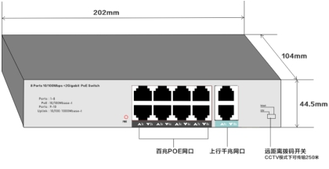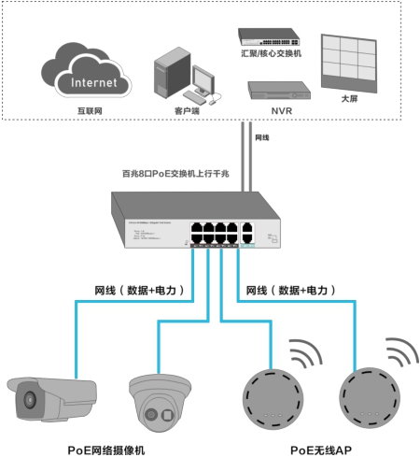

尺寸规格

连接拓扑

订购信息

型号 | 描述
HT308P-2G | 8 个 10/100Mbps 网口支持 PoE+,2 个 10/100/1000M 上联网口；背板带宽 7.6Gbps；PoE 供电距离 100 米，整机功率 120W，6KV 防雷，内置电源，桌面式

